BÁO CÁO KĨ THUẬT: CÔNG NGHỆ SỬ DỤNG VÀ CHECKLIST KHỞI TẠO DỰ ÁN
Hệ Thống Quản Lý Đào Tạo Nội Bộ Và Đánh Giá Năng Lực (Corporate LMS) — NovaTech Solutions
Dự án: Corporate LMS (Đề tài DT02) Đối tượng triển khai: NovaTech Solutions (150 nhân viên)
Bộ Stack đề xuất: TypeScript Đồng Bộ (Next.js + NestJS), PostgreSQL, Redis, Docker, GitHub Actions, Playwright

1. Tổng Quan Dự Án & Phạm Vi MVP (Executive Summary)
Dự án Corporate LMS (Đề tài DT02) hướng tới mục tiêu số hóa toàn bộ quy trình đào tạo nội bộ và đánh giá năng lực cho NovaTech Solutions (quy mô 150 nhân viên), thay thế hoàn toàn phương thức quản lý thủ công hiện tại bằng bảng tính Excel và tài liệu rời rạc. Hệ thống được thiết kế nhằm tự động hóa lộ trình đào tạo 5 cấp bậc chuyên môn (Intern, Fresher, Junior, Senior, Lead), tổ chức đánh giá trắc nghiệm kiến thức định kỳ và tự động tổng hợp ma trận năng lực nhân viên.

1.1 Chỉ Tiêu Phạm Vi MVP Bắt Buộc
Để bảo đảm tính khả thi trong quy mô thời gian phát triển 8 tuần, phạm vi xây dựng phiên bản sản phẩm khả thi tối thiểu (MVP) được chốt chỉ tiêu định lượng cụ thể:
· Số lượng khóa học: 20 khóa học hoàn chỉnh (đầy đủ học liệu và mô tả chi tiết).
· Số lượng tài khoản: 100 tài khoản người dùng hoạt động (phân quyền Admin, HR, Trainer, Employee).
· Ngân hàng câu hỏi: 200 câu hỏi trắc nghiệm kiểm tra (phân loại theo khóa học và độ khó).
· Lộ trình đào tạo: 5 lộ trình đào tạo chuẩn hóa cho các vị trí công việc.
· Dashboard & Báo cáo: Báo cáo tiến độ hoàn thành đào tạo & Ma trận năng lực tổng hợp tự động.

1.2 Luồng Nghiệp Vụ Cốt Lõi: Onboarding 30 Ngày Cho Fresher
Phần cốt lõi bắt buộc cần hoàn thiện ưu tiên trong MVP là kịch bản đào tạo Onboarding 30 ngày dành cho Fresher (ví dụ: vị trí Fresher Backend Java). Luồng nghiệp vụ diễn ra tuần tự như sau:
· 1. Nhận lộ trình & Đăng ký: Nhân viên nhận thông tin tài khoản, đăng nhập hệ thống Next.js và xem lộ trình đào tạo 30 ngày được gán sẵn.
· 2. Tiếp cận học liệu: Truy cập nội dung khóa học, học liệu tài liệu và video hướng dẫn.
· 3. Làm bài đánh giá: Thực hiện bài kiểm tra trắc nghiệm đánh giá sau mỗi học phần.
· 4. Chấm điểm & Làm lại: Hệ thống chấm điểm tự động. Nếu chưa đạt điểm sàn quy định, nhân viên được phép làm lại bài kiểm tra theo cấu hình.
· 5. Báo cáo tiến độ: Dữ liệu hoàn thành được cập nhật tức thì lên Dashboard của Trainer/HR để theo dõi sát sao tiến độ.

2. Bảng So Sánh & Phân Tích Công Nghệ Đề Xuất (Technology Comparison)
Dự án định hướng chọn bộ công nghệ đồng bộ ngôn ngữ TypeScript từ Frontend đến Backend. Bảng dưới đây phân tích so sánh ưu điểm, hạn chế rủi ro và thời gian tiếp cận của từng thành phần:
Công Nghệ | Vai Trò Chính | Ưu Điểm Cốt Lõi | Hạn Chế / Rủi Ro | Thời Gian Học
Next.js  (TypeScript) | Frontend Framework (UI Admin, Trainer, Employee, Dashboard) | Hỗ trợ SSR/SSG tối ưu tốc độ tải trang, hệ sinh thái React rộng lớn, tuân thủ TypeScript chặt chẽ. | Phức tạp hơn React SPA thuần khi quản lý State và Server Actions. | Thấp – TB  (~1–2 tuần)
NestJS  (TypeScript) | Backend Framework (RESTful API Course, Assessment, Path) | Kiến trúc Module hóa rõ ràng, Dependency Injection (DI) dễ bảo trì, chung TypeScript với FE. | Các khái niệm DI, Decorators mới mẻ với người mới làm quen Node.js. | Trung bình  (~1–2 tuần)
PostgreSQL | Cơ sở dữ liệu quan hệ (Relational DB chính) | Mã nguồn mở, hoạt động ổn định, bảo toàn dữ liệu có cấu trúc an toàn (ACID). | Cần tối ưu chỉ mục (Index) và câu truy vấn khi dữ liệu tăng cao. | Thấp  (~3–5 ngày)
Redis | Caching, Session & Vector Search cho RAG | Truy xuất In-memory siêu nhanh, hỗ trợ Vector Index cho tính năng RAG mở rộng. | Lưu trữ trên RAM nên cần cấu hình cơ chế Persistence cẩn thận. | Thấp – TB  (~3–7 ngày)
Docker | Container hóa & Đồng bộ môi trường local | Đảm bảo môi trường chạy ứng dụng nhất quán giữa các thành viên và Staging. | Tốn tài nguyên phần cứng (RAM/Disk) khi chạy nhiều container. | Thấp – TB  (~3–5 ngày)
GitHub Actions | Tự động hóa pipeline CI/CD (Build, Test, Deploy) | Tích hợp sẵn với Repo GitHub, cấu hình qua file YAML đơn giản. | Giới hạn phút chạy tự động trên tài khoản miễn phí. | Thấp  (~2–3 ngày)
Playwright | Testing tự động End-to-End (E2E UI) | Hỗ trợ kiểm thử đa trình duyệt, tích hợp mượt mà với TypeScript. | Tốn công bảo trì test script khi giao diện UI thay đổi liên tục. | Trung bình  (~3–5 ngày)

2.1 Chi Tiết Đề Xuất Stack MVP
· Frontend: Chọn Next.js (TypeScript) để tận dụng Server-Side Rendering (SSR) và Static Site Generation (SSG), code splitting tự động giúp tối ưu hiệu năng trang web. Dùng TypeScript giúp kiểm tra kiểu tĩnh (type checking) chặt chẽ, đồng bộ cấu hình DTO/Interface với Backend. Mặc dù ứng dụng nội bộ không cần quá nặng về SEO, việc render ban đầu mượt mà giúp trải nghiệm làm bài trắc nghiệm và xem báo cáo đạt tốc độ phản hồi cao.
· Backend: Chọn NestJS (TypeScript/Node.js) vì kế thừa kiến trúc mô-đun hóa chặt chẽ và Dependency Injection (DI) giúp làm việc nhóm dễ chia chia tách code và bảo trì. NestJS hỗ trợ xây dựng RESTful API chuẩn mực, tích hợp dễ dàng với các thư viện mã nguồn mở uy tín (Passport cho Authentication, class-validator cho kiểm tra dữ liệu). Dùng NestJS giúp toàn bộ nhóm sử dụng duy nhất một ngôn ngữ TypeScript, giảm đáng kể chi phí học tập. (Lưu ý: Nếu đội ngũ nhân sự thuần C# và cần hiệu năng tối đa, ASP.NET Core là phương án thay thế khả thi với Entity Framework Core).
· Database chính: Sử dụng PostgreSQL làm CSDL lưu trữ chính. Đây là hệ quản trị CSDL quan hệ mạnh mẽ, chuẩn hóa ACID bảo toàn dữ liệu giao dịch đào tạo (User, Course, Enrollment, Question, TestResult, Competency Matrix). PostgreSQL tương thích tuyệt đối khi container hóa bằng Docker.
· Caching & Vector Storage: Dùng Redis làm bộ nhớ đệm (Caching) tối ưu tốc độ đọc dữ liệu danh mục khóa học, dashboard báo cáo và quản lý Session/Token. Trong giai đoạn mở rộng tính năng AI, Redis đóng vai trò là Vector Database (thông qua module Redisearch/RedisAI) phục vụ truy vấn vector tài liệu trong RAG.
· Môi trường & Container: Sử dụng Docker & Docker Compose để đóng gói ứng dụng, bảo đảm mọi thành viên trong nhóm 5 người chạy chính xác cùng phiên bản môi trường PostgreSQL, Redis, Node.js.
· Kiểm thử & CI/CD: Tự động hóa kiểm thử bằng GitHub Actions cho CI/CD; sử dụng Playwright kiểm thử E2E giao diện người dùng và Jest viết Unit Test cho logic dịch vụ Backend.
· API Specs & Mock HRM: Sử dụng Swagger (OpenAPI Specification v4) tự động tạo tài liệu kiểm thử API; thiết lập Mock HRM Service (/api/hrm/employees) để kết nối dữ liệu nhân sự giả lập của NovaTech Solutions.

3. Kiến Trúc Tổng Thể Hệ Thống & Luồng RAG Giả Định
Hệ thống Corporate LMS được thiết kế theo kiến trúc Monolith Modular chuẩn mực, đảm bảo tính gọn nhẹ trong triển khai MVP nhưng sẵn sàng tách mô-đun khi mở rộng. Dưới đây là sơ đồ kiến trúc tổng thể và cơ chế giao tiếp giữa các tầng:
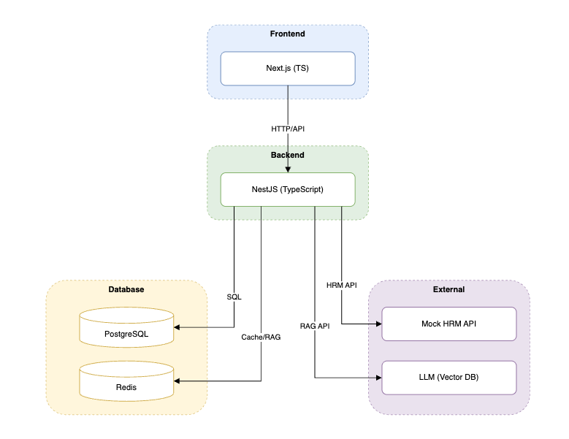

Hình 3.1: Sơ đồ Kiến trúc Tổng thể Hệ thống Corporate LMS (Phiên bản MVP)

3.1 Cơ Chế Phân Quyền & API Contract
· Authentication & Authorization: Sử dụng JWT (JSON Web Token) kết hợp Passport trong NestJS. Hệ thống phân quyền chặt chẽ dựa trên 4 nhóm vai trò (Admin, HR, Trainer, Employee). Trang quản trị Admin/HR bảo vệ bởi Guard phân quyền; tài liệu khóa học chỉ truy xuất được khi tài khoản có Enrollment tương ứng.
· API Contract & Fallback: Định nghĩa API bằng OpenAPI/Swagger chuẩn v4. Frontend và Backend thống nhất cấu hình DTO và dữ liệu phản hồi. Đối với Mock HRM Service, hệ thống xây dựng endpoint giả lập /api/hrm/employees. Trường hợp Mock HRM bị lỗi 500 hoặc timeout, Backend tự động sử dụng dữ liệu đã cache trong Redis để bảo vệ hệ thống không bị sụp đổ dây chuyền.

3.2 Thiết Kế Tính Năng RAG Hỏi Đáp Tài Liệu
Trong giai đoạn mở rộng, hệ thống tích hợp giải pháp RAG (Retrieval-Augmented Generation) hỗ trợ nhân viên hỏi đáp trực tiếp nội dung học liệu. Khi nhân viên đặt câu hỏi, hệ thống thực thi theo quy trình bảo mật nghiêm ngặt:
· 1. Phân quyền đầu vào: Backend NestJS nhận câu hỏi và kiểm tra phân quyền tài khoản (chỉ truy xuất tài liệu thuộc các khóa học người dùng đã đăng ký).
· 2. Truyn vấn Vector: Sử dụng Redis (Redisearch) tra cứu các đoạn văn bản lưu dưới dạng Vector Embeddings phù hợp nhất với ngữ cảnh câu hỏi.
· 3. Tổng hợp Ngữ cảnh: Trích xuất các đoạn ngữ cảnh (Document Context) hợp lệ và gửi kèm câu hỏi tới mô hình ngôn ngữ lớn (LLM như GPT-4).
· 4. Phản hồi kết quả: LLM sinh câu trả lời chính xác dựa trên đúng tài liệu học tập nội bộ và phản hồi tới người dùng.
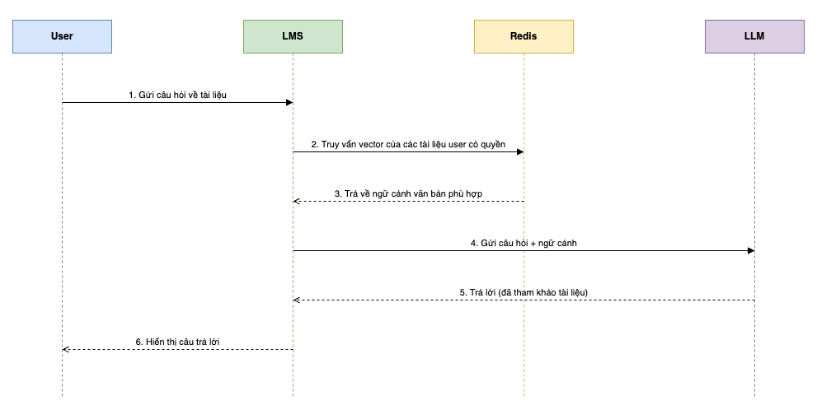

Hình 3.2: Sơ đồ Luồng Hoạt động RAG Giả định (Hỏi đáp Tài liệu Kiểm soát Quyền)

4. Checklist Chi Tiết Khởi Tạo Repo & Môi Trường Phát Triển
Quy trình khởi tạo dự án trong 3–5 ngày đầu được chuẩn hóa thành các bước kỹ thuật chi tiết để toàn bộ 5 thành viên lập trình thực hiện đồng bộ:
· Bước 1 - Khởi tạo Repository: Khởi tạo Git repository trên GitHub, thiết lập cấu trúc thư mục gồm frontend/ (Next.js) và backend/ (NestJS). Cấu hình file .gitignore chuẩn.
· Bước 2 - Setup Framework: Tạo dự án Next.js với TypeScript (npx create-next-app --ts) và NestJS CLI (npm i -g @nestjs/cli && nest new backend).
· Bước 3 - Dockerize Môi trường: Viết Dockerfile cho frontend/backend và file docker-compose.yml khởi chạy container PostgreSQL (POSTGRES_USER, POSTGRES_PASSWORD, mount volume) và Redis image chính thức.
· Bước 4 - Cấu hình CI/CD: Tạo file workflow GitHub Actions (.github/workflows/ci.yml) thực hiện tự động npm install && npm test cho cả hai thư mục mỗi khi tạo Pull Request.
· Bước 5 - Khởi tạo CSDL & Seed Data: Xây dựng mô hình dữ liệu (User, Course, Enrollment, Question, TestResult, Competency Matrix). Viết script Seed Data nạp dữ liệu mẫu bắt buộc (20 khóa học, 100 tài khoản, 200 câu hỏi, 5 lộ trình).
· Bước 6 - Xây dựng CRUD Backend: Tạo các Entity/Schema trong NestJS và xây dựng các endpoint CRUD cơ bản cho Course và Enrollment.
· Bước 7 - Cấu hình Swagger API: Tích hợp DocumentBuilder trong NestJS main.ts để sinh tự động tài liệu Swagger UI tại đường dẫn /api/docs.
· Bước 8 - Dựng Giao diện Frontend: Tạo màn hình Đăng nhập (Form), Danh sách khóa học mẫu và Dashboard báo cáo tiến độ bằng Next.js.
· Bước 9 - Thông luồng Frontend-Backend: Sử dụng Fetch/Axios trong Next.js gọi API từ NestJS, kiểm tra thông luồng dữ liệu hai chiều.
· Bước 10 - Thiết lập Testing: Viết các bài Unit Test đầu tiên bằng Jest cho Backend Service và viết script Playwright kiểm thử E2E headless cho màn hình Login Frontend.

4.1 Bảng Checklist Khởi Tạo Dự Án Tổng Hợp
Hạng Mục Khởi Tạo | Công Cụ / Công Nghệ | Tiêu Chí Hoàn Thành (DoD) | Trạng Thái Bắt Buộc
Cấu trúc Repository | Git, GitHub | Chia tách frontend/ và backend/, cấu hình .gitignore | Hoàn thành (Ngày 1)
Môi trường Local Dev | Docker, Docker Compose | Chạy mượt PostgreSQL & Redis container qua 1 lệnh | Hoàn thành (Ngày 1-2)
Khởi tạo Framework | Next.js TS, NestJS CLI | Build thành công ứng dụng trắng không lỗi | Hoàn thành (Ngày 2)
CSDL & Seed Data | PostgreSQL, TypeORM/Prisma | Seed đủ 20 khóa, 100 users, 200 câu hỏi, 5 lộ trình | Hoàn thành (Ngày 3)
API Contract & Swagger | NestJS Swagger, OpenAPI v4 | Hiện UI Swagger đầy đủ endpoint CRUD cơ bản | Hoàn thành (Ngày 3-4)
Thông luồng FE - BE | Axios, Next.js, NestJS | Màn hình FE hiển thị đúng dữ liệu từ API BE | Hoàn thành (Ngày 4-5)

5. Kế Hoạch Học Tập & Chuẩn Bị Chi Tiết (2 Tuần Đầu)
Nhằm đảm bảo đội ngũ phát triển nhanh chóng làm chủ công nghệ và triển khai dự án đúng tiến độ, kế hoạch chuẩn bị 2 tuần đầu tiên được phân bổ cụ thể:

5.1 Tuần 1 – Khởi Động & Đào Tạo Công Nghệ
· Onboarding Nhóm: Tổ chức workshop giới thiệu đề tài DT02, thống nhất danh mục tính năng MVP bắt buộc và phân chia sơ lược vai trò trách nhiệm.
· Học TypeScript & Next.js: Dành 1–2 buổi đào tạo kiến thức TypeScript cơ bản (Type, Interface, Class). Khởi tạo project Next.js, tìm hiểu cơ chế SSR/SSG, Routing và API Routes.
· Học NestJS & Database: Học lập trình Node.js với NestJS (Controller, Module, Service, DI). Tạo project mẫu, thực hành kết nối Postgres qua TypeORM/Prisma và định nghĩa Entity User/Course.
· Cài đặt Môi trường: Cài đặt Node.js, Docker, Git, VS Code cho 100% thành viên; tạo cấu hình file môi trường chung (.env).
· Thiết kế Sơ bộ: Phân tích yêu cầu nghiệp vụ, vẽ sơ đồ Use-Case, luồng chính (Đăng ký học, làm kiểm tra, báo cáo) và thiết kế ERD CSDL trên dbdiagram.io/draw.io.

5.2 Tuần 2 – Thiết Lập Kiến Trúc & Mẫu Ban Đầu
· Thiết kế API Contract: Soạn thảo chi tiết bảng API Contract (Endpoint, Method, Request/Response DTO) cho các tính năng /api/auth/login, /api/courses, /api/enrollments, /api/reports.
· Cấu trúc Backend NestJS: Tạo các mô-đun chính trong NestJS (UserModule, CourseModule, EnrollmentModule, QuizModule, ProgressModule). Viết Entity/DTO và quan hệ dữ liệu.
· Cấu trúc Frontend Next.js: Xây dựng các trang giao diện cơ bản (Login, Danh sách khóa học, Dashboard tiến độ). Kết nối API NestJS bằng Fetch/Axios.
· Thiết lập CI/CD Pipeline: Viết file workflow GitHub Actions tự động chạy test Backend/Frontend khi push code; gắn Badge trạng thái build vào README.md.
· Thử nghiệm Kiểm thử Đầu tiên: Viết 1 Unit Test cho NestJS Service bằng Jest và 1 E2E Test bằng Playwright kiểm tra trang chủ Next.js tải thành công trong Docker CI.

6. Quản Trị Rủi Ro Kỹ Thuật & Kế Hoạch Giảm Thiểu (Risk Management)
Bảng phân tích rủi ro dưới đây nhận diện 6 nguy cơ kỹ thuật lớn nhất trong quá trình phát triển dự án 8 tuần và đề xuất giải pháp khắc phục cụ thể:
Loại Rủi Ro | Nguy Cơ Phân Tích | Giải Pháp Giảm Thiểu | Mức Độ Rủi Ro
Chênh lệch kỹ năng | Thành viên chưa thạo TypeScript/Node.js làm chậm tiến độ. | Đào tạo khóa TS ngắn hạn, chia cặp lập trình (Pair Programming), thống nhất dùng TS đồng bộ. | Trung bình
Giới hạn thời gian | Dự án 8 tuần không đủ thời gian làm các tính năng AI/HRM phức tạp. | Siết chặt phạm vi MVP (ưu tiên Onboarding 30 ngày & Quiz); hoãn RAG/HRM thật sang giai đoạn sau. | Cao
Sai lệch FE - BE | Lỗi giao tiếp giữa Next.js và NestJS do sai lệch định dạng DTO. | Thống nhất API Contract qua Swagger/OpenAPI, test bằng Postman/Newman, chạy CI kiểm tra API. | Trung bình
Tải trọng hệ thống | Xử lý RAG/LLM hoặc dữ liệu lớn gây quá tải Server. | Caching Redis cho báo cáo/danh mục, áp dụng phân trang (Paging), giới hạn độ dài văn bản RAG. | Thấp - TB
Bảo mật phân quyền | Nhân viên truy cập trái phép tài liệu khóa học chưa đăng ký. | Backend luôn kiểm tra Role/Enrollment trước khi trả dữ liệu, mã hóa Bcrypt, JWT Auth, validate XSS. | Cao
Tích hợp Mock HRM | Giả lập API HRM không sát thực làm sai logic khi nối thật. | Định nghĩa rõ DTO giả lập (/api/hrm/employees), xây dựng cơ chế xử lý lỗi/fallback dữ liệu. | Trung bình

7. Bảng Tổng Hợp Bộ Công Nghệ (Tech Stack) Chốt Chọn
Dưới đây là bảng tổng hợp chốt chọn toàn bộ stack công nghệ sử dụng trong dự án Corporate LMS (Đề tài DT02):
Thành Phần Hệ Thống | Công Nghệ Chốt Chọn | Vai Trò & Mục Đích Sử Dụng Trong Dự Án
Frontend Framework | Next.js (TypeScript) | Xây dựng ứng dụng Web đa phân quyền (Admin, HR, Trainer, Employee) và Dashboard báo cáo tiến độ.
Backend Framework | NestJS (TypeScript) | Xây dựng RESTful API Modular Monolith (xử lý Lộ trình, Khóa học, Quiz, Tiến độ, Ma trận năng lực).
Primary Database | PostgreSQL | CSDL quan hệ chính lưu trữ an toàn thực thể dữ liệu (User, Course, Enrollment, Quiz, Competency Matrix).
Cache & Session | Redis | Bộ nhớ đệm (Caching) tối ưu tốc độ truy xuất báo cáo; đồng thời làm Vector Database (Redisearch) cho RAG.
Containerization | Docker & Docker Compose | Đóng gói ứng dụng vào container và đồng bộ môi trường phát triển Local Dev cho cả 5 thành viên.
CI/CD Pipeline | GitHub Actions | Tự động hóa quy trình kiểm thử (Lint, Build, Test) mỗi khi push code lên GitHub repository.
Testing Suite | Playwright & Jest | Playwright: Kiểm thử tự động E2E giao diện người dùng. Jest: Viết Unit Test cho service Backend.
API Specification | Swagger / OpenAPI v4 | Tự động sinh tài liệu API từ NestJS giúp Frontend (Next.js) tích hợp chính xác.
Tích Hợp Nhân Sự | Mock HRM Service / API | Giả lập RESTful API kết nối dữ liệu nhân sự của NovaTech Solutions (/api/hrm/employees).

